西安交通大学实验报告
课程_ 计算机程序设计 实验名称 函数的声明、定义和调用第 1 页
系 别______钱学森学院_____ 实 验 日 期 2019 年 3月 24 日
专业班级__ 钱学森班83班 _ 组别_____________
实 验 报 告 日 期 2019 年 3月24日
姓 名___李庆尧___学号__2160506114____ 报 告 退 发 ( 订正 、 重做 )
同 组 人_________________________________ 教 师 审 批 签 字

- 实验目的
（1）掌握函数定义及函数调用；
（2）掌握函数间参数传递方式（值方式和引用方式）；
（3）掌握库函数的使用。
实验内容
（－）实验题目一：
编写字符串反转函数mystrrev(),该函数的功能为指定字符串中的字符顺序颠倒排列，然后再编写主函数验证之。
1.程序源代码
#include<iostream>
#include<cstring>
using namespace std;
void mystrrev(char string[]);
int main(){
char a[80];
cout<<"请输入字符串：";
cin.get(a,80);
mystrrev(a);
cout<<"函数处理后字符串:"<<a;
return 0;
}

void mystrrev(char string[]){
char restring[strlen(string)+2];
for(int i=0;i<strlen(string)/2;i++){
char cmp='a';
cmp=string[i];
string[i]=string[strlen(string)-1-i];
string[strlen(string)-1-i]=cmp;
}
}2.实验结果
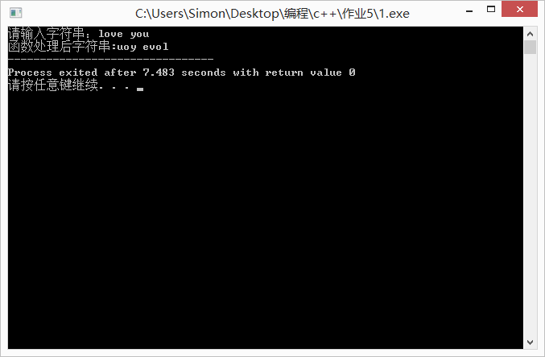
（二）实验题目二：编写一组求数组中最大最小元素的函数。
- 要点分析：
冒泡法对比大小。
2.程序源代码：
#include<iostream>
#include<cstring>
using namespace std;
int imax(int array[],int count);
int imin(int array[],int count);

int main(){
const int count=6;
int a[count]={1,2,5,6,4,6};
cout<<"数组元素是："<<endl;
for(int i=0;i<count;i++) cout<<a[i]<<"\t";
cout<<"\n";
int max=imax(a,count);
int min=imin(a,count);
cout<<"数组中最大的数是:"<<max<<endl;
cout<<"数组中最小的数是:"<<min<<endl;
return 0;
}

int imax(int array[],int count){
int max=array[0];
for(int i=0;i<count;i++){
if(array[i]>=max){
max=array[i];
}
}
return max;
}

int imin(int array[],int count){
int min=array[0];
for(int i=0;i<count;i++){
if(array[i]<=min){
min=array[i];
}
}
return min;
}3.实验结果
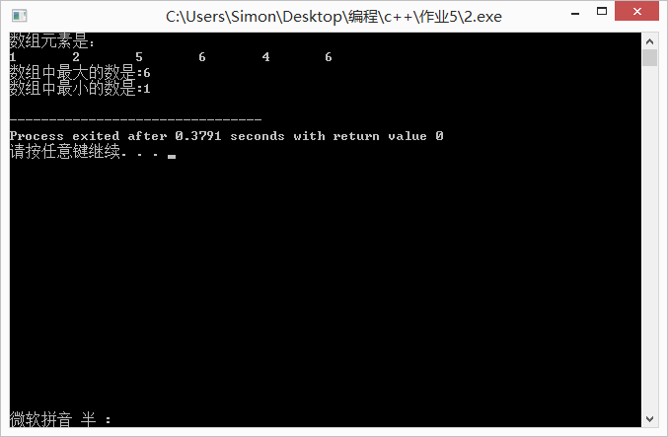
（三）实验题目三：编写函数isprime(int a)来判断变量a是否为素数，若是素数，函数返回1，否则返回0；调用该函数找出任意给定的n个整数中的素数。
1.要点分析
用还是按照定义，不过是从2一直算到sqrt(n)，这样算法复杂度降低了很多。
2.程序源代码
#include<iostream>
#include<cstring>
#include<cmath>
using namespace std;
int isprime(int a);

int main(){
int n;
cout<<"请输入n:";
cin>>n;
int k=0;
cout<<"\n"<<n<<"以下所有素数为："<<endl;
for(int i=2;i<=n;i++){
if(isprime(i)==1){
cout<<i<<"\t";
k++;
if(k==8){
k=0;
cout<<"\n";
}
}
}
return 0;
}

int isprime(int a){
for(int i=2;i<=sqrt(a);i++){
if(a%i==0){
return 0;
}
}
return 1;
}3.实验结果
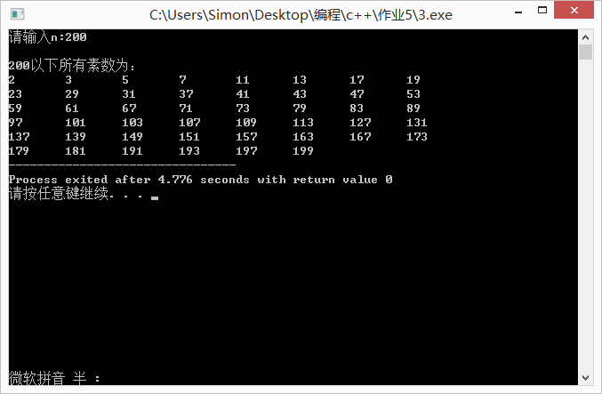
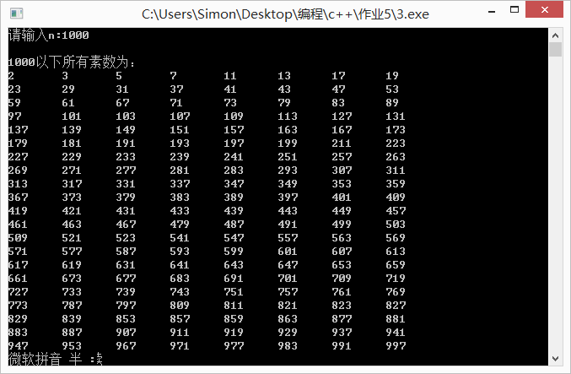
（四）实验题目四：编程求arcsinx
1.程序源代码：
#include<iostream>
#include<cstring>
#include<cmath>
using namespace std;
double arcsin(float a);

int main(){
cout<<"请输入一个三角函数值（绝对值小于1）：";
float s;
cin>>s;
cout<<"自定义函数计算结果："<<arcsin(s)<<endl;
cout<<"系统自带函数计算结果："<<asin(s)<<endl;
return 0;
}

long jie(int a){
int n=1;
for(int i=1;i<=a;i++){
n=i*n;
}
return n;
}
double arcsin(float a){
double arc=a+(a*a)/(2.0*3);
int n=2;
while((jie(2*n)*pow(a,2*n+1))/(double)(pow(2,2*n)*pow(jie(n),2)*(2*n+1))>0.0001){
arc=arc+(jie(2*n)*pow(a,2.0*n+1))/(double)(pow(2,2*n)*pow(jie(n),2)*(2*n+1));
n++;
}
return arc;
}
3.实验结果
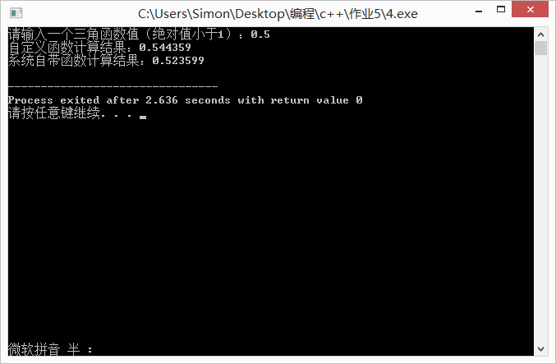
（五）实验题目五：（必做题）编写输出1~30开方与开立方数值表。输出格式如下图所示：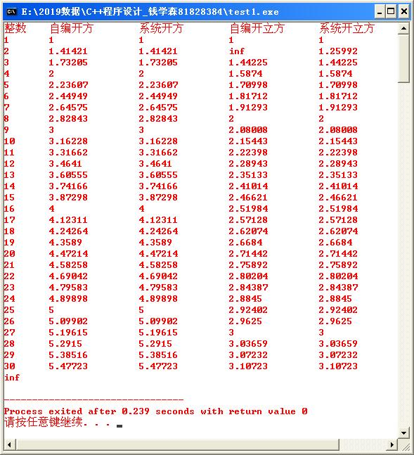
1.要点分析
注意这种格式第二行开始要用两个”\t”;
2.程序源代码
#include<iostream>
#include<cstring>
#include<cmath>
using namespace std;
double mysqrl(double x);
double mycube(double x);
int main(){
cout<<"整数"<<"\t" <<"自编开方"<<"\t"<<"系统开方"<<"\t"<<"自编开立方"<<"\t"<<"系统开立方"<<endl;
for(int i=1;i<=30;i++){
cout<<i<<"\t"<<mysqrl((double)i)<<"\t"<<"\t"<<pow(i,1.0/2)<<"\t"<<"\t"<<mycube((double)i)<<"\t"<<"\t"<<pow(i,1.0/3)<<endl;
}
return 0;
}

double mysqrl(double x){
double x0=x/2.0;
double fmd=x0;
do{
fmd=x0;
x0=(x0+x/x0)/2.0;
}while(fabs(fmd-x0)>pow(10,-7));
return x0;
}

double mycube(double x){
double x0=x/2.0;
double fmd=x0;
do{
fmd=x0;
x0=x0-(x0*x0*x0-x)/(3*x0*x0);
}while(fabs(fmd-x0)>pow(10,-7));
return x0;
}3.实验结果
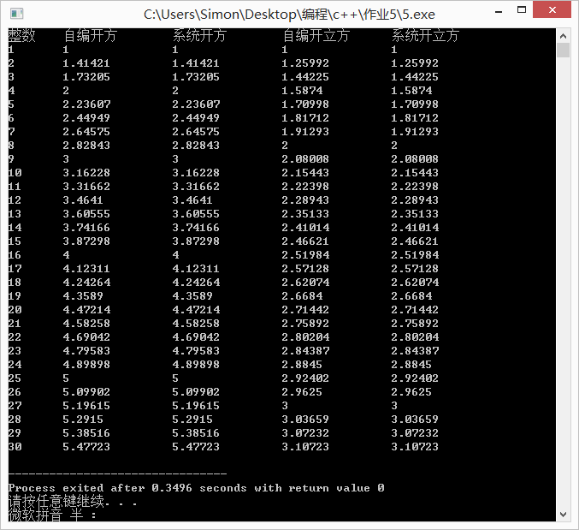
（六）实验题目六：（必做题）编写函数判定一个正整数是否是递增数，即该数各位数字从左至右递增排列，例如：1122334、123456、5599、22222222等都是递增数。例如：32768、43987、123498都不是递增数。显示输出0至9999999之间所有递增数。
1.程序源代码
#include<iostream>
#include<cstring>
#include<cmath>
using namespace std;
int ifadd(long a);

int main(){
int k=0;
for(long i=0;i<=9999999;i++){
if(ifadd(i)==1){
cout<<i<<"\t";
k++;
if(k==8){
k=0;
cout<<"\n";
}
}
}
return 0;
}

int ifadd(long a){
for(int i=0;i<=8;i++){
long jkl=pow(10,i);
long jkll=pow(10,i+1);
if(a<jkl){
break;
}else if(a/jkl%10<a/jkll%10){
return 0;
}
}
return 1;
}3.实验结果
请播放视频文件6.mp4
（七）实验题目七：修改PPT中小车运动函数，增加一个表示运动方式的参数：A代表水平向右、B代表垂直下降、C代表水平向左、D代表斜线下降。编写主函数测试运动函数，需测试如下情形的小车运动：独轮小车（即一个字符）水平向右；两轮小车（即三个字符）垂直下降；四轮小车（即七个字符）水平向左；八轮小车（即15个字符）斜线下降。（必做题）
1.要点分析
用switch判断abcd
2.程序源代码
#include <iostream>
#include<windows.h>
using namespace std;
void walking(char car[],int n,int k,char m)
{
int i;
int j;
char del_car[80]; //存放消除小车的字符串
for(i=0;i<strlen(car);i++) {
del_car[i]='\b'; //形成与小车同样长度字符串
}
del_car[i]='\0'; //字符串尾部添加结束符
switch(m){
case 'A':
for(int i=0;i<n;i++){
cout<<' '<<car;
Sleep(1000/k);
cout<<del_car;
}
break;
case 'B':
for(int i=0;i<n;i++){
cout<<car;
Sleep(1000/k);
cout<<del_car;
for(int j=0;j<strlen(car);j++){
cout<<" ";
}
}
break;
case 'C':
for(int j=0;j<n+2;j++){
cout<<" ";
}
cout<<car;
for(int i=0;i<n;i++){
cout<<del_car<<"\b";
Sleep(1000/k);
cout<<car<<" "<<"\b";
}
break;
case 'D':
cout<<car;
for(int i=0;i<n;i++){
Sleep(1000/k);
cout<<del_car;
for(int j=0;j<strlen(car);j++){
cout<<" ";
}
cout<<"\n";
for(int j=0;j<i+1;j++){
cout<<" ";
}
cout<<car;
}
break;
}
}
int main( ) // 测试函数walking() 用的主函数
{
walking("O-O-O-O-O",20,2,'D');
return 0;
}
3.实验结果
请播放视频文件7.mp4
（八）实验题目八：（选作题）假设有如下一元多项式：
anXn+an-1Xn-1+......+a1X1+a0
编写程序求该多项式的值和多项式导数的值，这两个结果值的计算都必须采用函数求得，具体函数原型如下：
double dxs(double a[],double x,int n)
double dxsds(double a[],double x,int n)
形式参数a[]用来存放多项式n+1个系数，x为多项式的变量，n为次方数。（提示：先输入某个多项式系数，然后输出该多项式及其导数多项式，再输入某个x的值，再调用上述自定义的函数，输出多项式和导数的计算结果值）
1.程序源代码
#include<iostream>
#include<cstring>
#include<cmath>
using namespace std;
void scdxs(double a[],int n);
double dxs(double a[],double x,int n);
double dxsds(double a[],double x,int n);
int main(){
int n;
cout<<"请输入多项式次数：";
cin>>n;
double a[n+1]; //多项式
double b[n]; //多项式导数
cout<<"请输入多项式系数（高次到低此）：";
for(int i=0;i<n+1;i++){
cin>>a[i];
}
for(int i=0;i<n;i++){
b[i]=a[i]*(n-i);
}
scdxs(a,n);
scdxs(b,n-1);
cout<<"请输入你想计算的点：";
double x;
cin>>x;
cout<<"这个点函数值为："<<dxs(a,x,n)<<endl;
cout<<"这个点的导数值为："<<dxsds(a,x,n)<<endl;
return 0;
}
void scdxs(double a[],int n){
cout<<"此多项式为：";
for(int i=0;i<n+1;i++){
if(a[i]==1){
cout<<"x^"<<n-i<<"+";
}else if(n!=i&&a[i]!=0){
cout<<a[i]<<"x^"<<n-i<<"+";
} else if(n==i&&a[i]!=0){
cout<<a[i];
}
}
cout<<"\n";
}
double dxs(double a[],double x,int n){
double f=0;
for(int i=0;i<n+1;i++){
f=f+a[i]*pow(x,n-i);
}
return f;
}

double dxsds(double a[],double x,int n){
double f1=0;
double b[n-1];
for(int i=0;i<n-1;i++){
b[i]=a[i]*(n-i);
}
for(int i=0;i<n+1;i++){
f1=f1+b[i]*pow(x,n-1-i);
}
return f1;
}2.实验结果
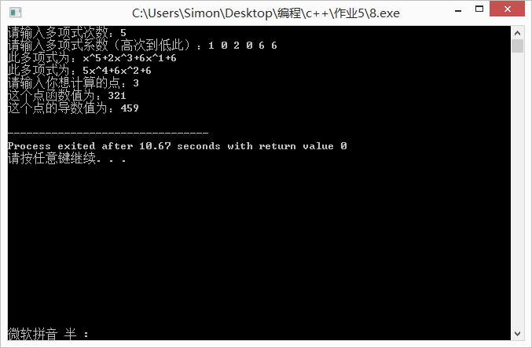二 .个人小结
实验内容小结：
通过本次实验，我认识到了函数的强大，当我们在需要实现某一种特定功能的时候，函数往往是一个捷径甚至是必要用的东西，函数对于功能的整合能力是很强大的，而且关键在于他的容易移植容易更改的特性，譬如本章第五题求立方根，只要写出来求立方根的函数，我们就可以很轻松的求出很多数字的立方根，而且在想改成求平方根和求多次方根时，也容易改变它。
对比分析内容：
我阅读了优秀实验报告并和我的进行了对比，我最深刻的感受到的差距在于程序的注释，有一些程序例如本次实验的第七题，过程十分复杂，增加注释对代码的可读性有显著的增长，
对于要点分析部分，虽然不做要求，但是优秀报告中的要点分析不但写了，而且还对自己的思考过程和没有解决的问题有描述，尤其是程子禛同学的报告中的要点分析，十分详细甚至有指导意义，尤其是其中的流程图十分漂亮，这对将来复习和再理解和思考题目有着极大的帮助，着实收获颇丰。

